基于 Python 多线程与 PyQt5 的五电梯调度模拟系统

1. 项目简介
本项目实现一个五电梯调度模拟系统，用于模拟操作系统课程中多线程、同步和调度算法的思想。
系统模拟一栋 20 层楼 和 5 部电梯，所有电梯初始状态都在 1 楼。每部电梯需要具有当前楼层显示、内部楼层按钮、运行状态显示、暂停/启动按钮。楼层外部需要提供上行和下行请求按钮，请求登记后按钮变色，电梯响应后恢复正常。五部电梯相互联结，直接每一层用一个按钮表示即可。
项目还要求体现多线程思想：每部电梯使用独立线程模拟运行，界面更新通过信号通知主线程完成，子线程不能直接操作 GUI 控件，共享状态需要使用锁保护。

2. 开发环境的配置
开发环境：
操作系统：Windows 11
编程语言：Python 3.10
GUI 框架：PyQt5
开发工具：Visual Studio Code

安装依赖：pip install PyQt5
pip install pyinstaller

运行方式：python main.py
生成 Windows 可执行程序：
pyinstaller --onefile --windowed --name ElevatorDispatching main.py

参数说明：
--onefile：将程序打包成单个 exe 文件。
--windowed：运行 GUI 程序时不显示黑色命令行窗口。
--name ElevatorDispatching：指定生成的可执行程序名称。
main.py：项目入口文件。

项目结构：
├── main.py 程序入口
├── config.py 楼层数、电梯数、运行速度等配置
├── elevator.py 电梯线程与电梯运行逻辑
├── scheduler.py 外部请求调度算法
└── window.py PyQt5 图形界面

- 具体算法

3.1 外部请求分配算法
当用户点击楼层外部的上行或下行按钮时，请求会交给调度器处理。调度器先获取每部电梯的当前状态快照，再根据调度规则选择一部合适的电梯。
核心代码位于 scheduler.py：
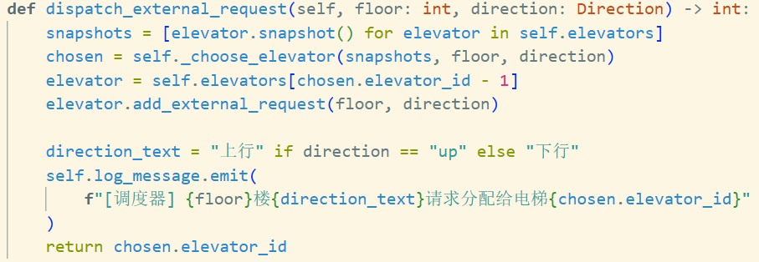

调度规则分为三步：
1、优先选择空闲且距离最近的电梯。
2、没有空闲电梯时，选择运行方向一致且顺路的电梯。
3、如果仍不满足，则选择任务数量较少且距离较近的电梯。
对应代码如下：
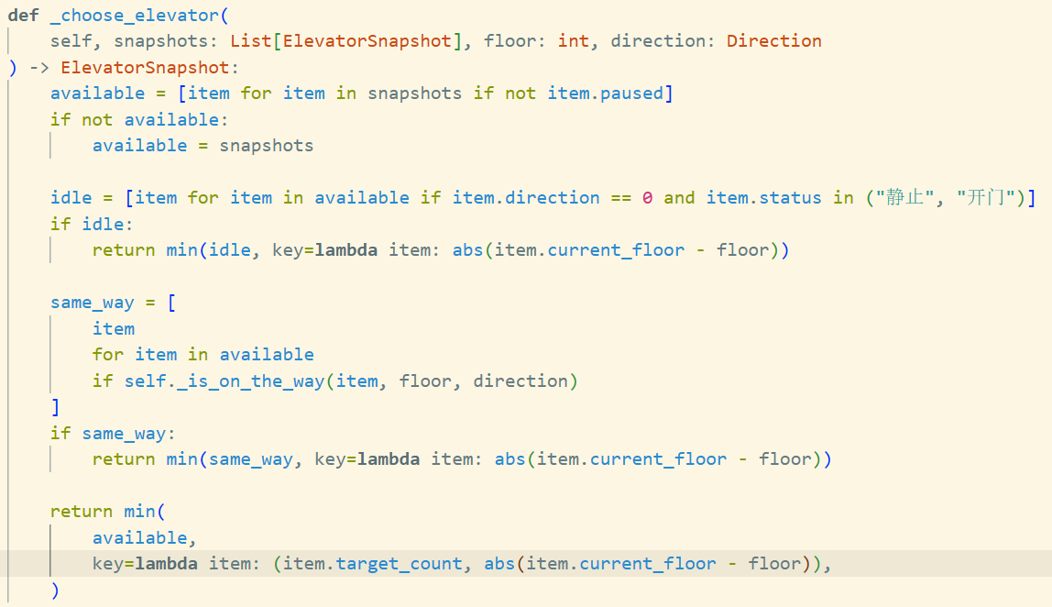

判断“同向顺路”的代码如下：
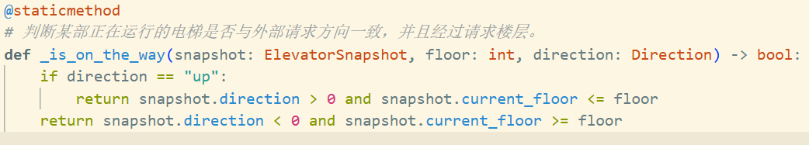

3.2 电梯内部请求算法
每部电梯内部有 1-20 层按钮。点击按钮后，该楼层直接加入当前电梯自己的目标队列。目标队列使用集合保存，避免重复登记同一楼层。
核心代码位于 elevator.py：
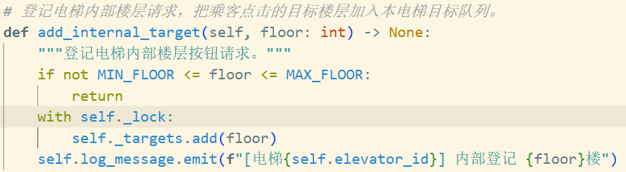

外部请求被调度器分配给某部电梯后，也会加入该电梯目标队列，同时记录请求方向，方便电梯到站后恢复右侧外部按钮颜色。

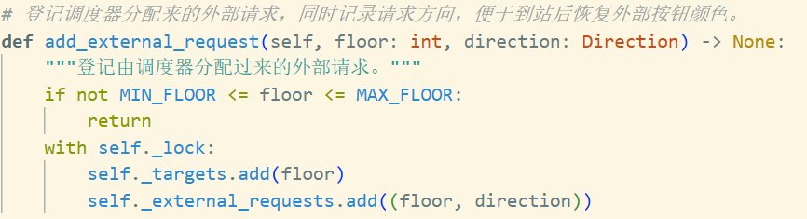

3.3 电梯线程运行算法
每部电梯继承 QThread，在自己的线程中循环运行。线程不断检查是否暂停、是否有目标楼层，然后执行移动和到站服务。
核心代码如下：
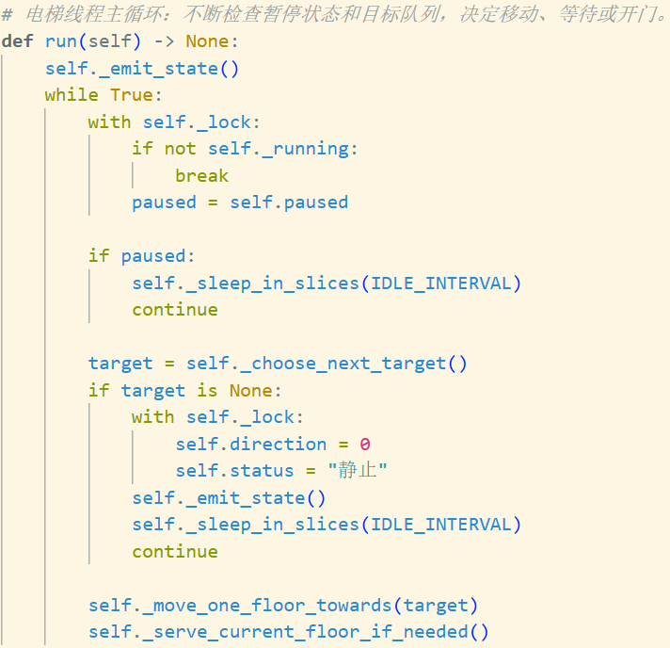

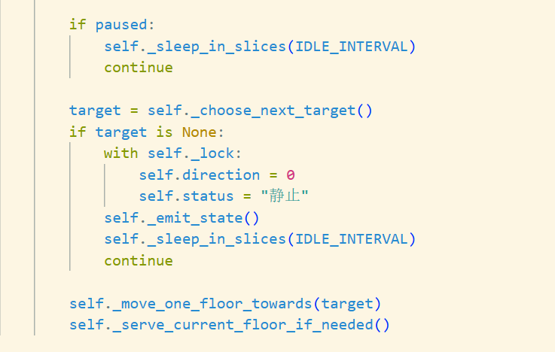
这个循环体现了操作系统中线程反复检查任务、执行任务、等待任务的过程。

3.4 下一目标楼层选择算法
电梯选择目标时采用简化的 SCAN 思想：如果当前方向是向上，则优先选择当前楼层以上最近的目标；如果当前方向是向下，则优先选择当前楼层以下最近的目标。当前方向没有目标时，再反向寻找目标。

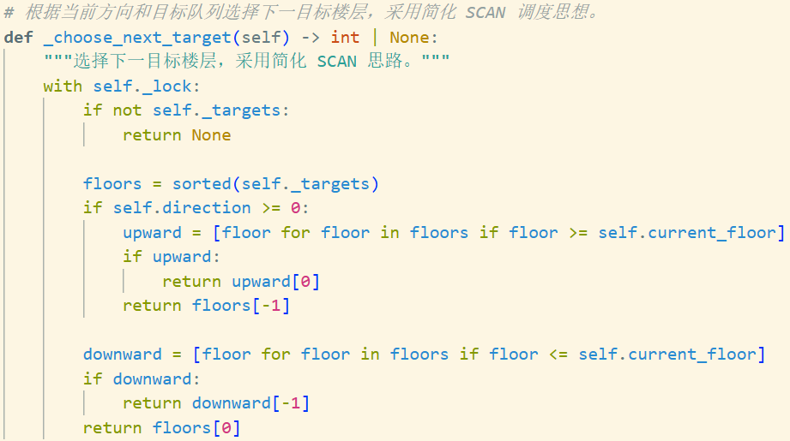

3.5 电梯移动算法
电梯每次只移动一层。移动前先根据目标楼层判断方向，然后等待设定的运行时间，最后更新当前楼层并发送状态信号。

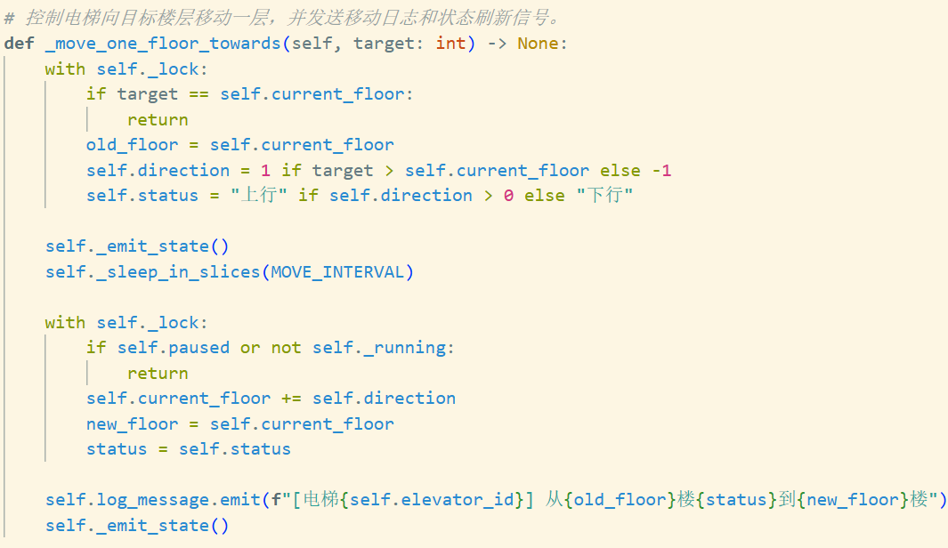

3.6 到站开门与请求清除算法
当电梯到达目标楼层后，需要清除该楼层的内部请求和外部请求，并发送信号通知主窗口恢复按钮颜色。

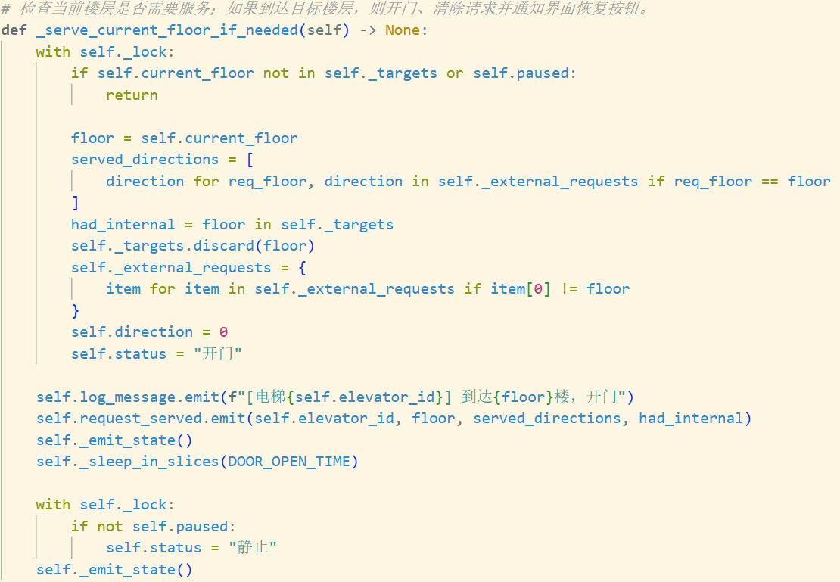

3.7 线程安全与 GUI 更新算法
为了避免多个线程同时修改共享状态，电梯类中使用 threading.RLock() 保护关键数据，例如当前楼层、运行方向、目标队列和暂停状态。
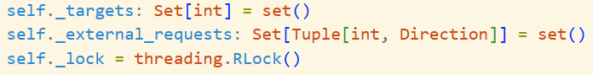子线程不直接操作 GUI，而是通过 pyqtSignal 发送信号：
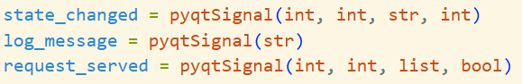主窗口中连接信号和槽函数：
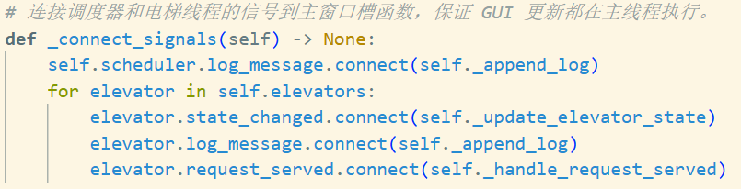主线程收到信号后更新 LCD、状态标签和按钮颜色：
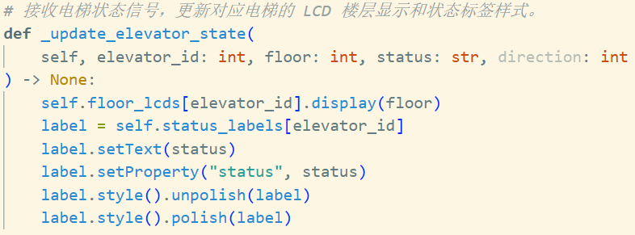

- 功能
本系统实现了以下功能：
（1）五部电梯并发运行模拟。
（2）20 层楼层调度。
（3）每部电梯显示当前楼层 LCD。
（4）每部电梯显示状态：静止、上行、下行、开门、暂停。
（5）每部电梯提供 1-20 层内部按钮。
（6）每部电梯提供暂停/启动按钮。
（7）右侧提供每层楼的外部上行、下行请求按钮。
（8）外部请求按钮点击后变红，表示请求已登记。
（9）电梯响应请求后，对应按钮恢复正常颜色。
（10）调度器自动分配外部请求。
（11）运行日志实时显示调度分配、电梯移动和到站开门过程。
（12）程序启动后自动最大化显示，便于演示。

5. 心得体会
通过本次课程设计，我对操作系统中的多线程、同步和调度思想有了更直观的理解。五部电梯分别由独立线程模拟运行，每个线程都有自己的运行状态和任务队列，这与操作系统中多个进程或线程并发执行的思想相似。
在实现过程中，我认识到 GUI 程序中的多线程不能随意直接操作界面控件。PyQt5 要求界面更新在主线程中完成，因此本项目使用 pyqtSignal 让电梯线程把楼层、状态和日志发送给主线程，再由主线程统一更新界面。这样既能保持界面响应，也能避免线程安全问题。
调度算法方面，本项目采用了“空闲最近优先、同向顺路优先、任务少且距离近优先”的规则。虽然该算法不是最复杂的最优算法，但逻辑清晰、易于实现，能够较好地模拟现实电梯调度的基本过程。
本项目也让我体会到课程设计不仅要让程序能运行，还要考虑界面是否清晰、操作是否方便、日志是否有助于观察系统行为。通过日志区域，可以清楚看到请求如何被分配、电梯如何移动、何时到达并开门，这对理解调度过程非常有帮助。
总体来说，本项目把操作系统课程中的线程、同步、共享状态保护和调度策略与图形化程序结合起来，加深了我对课程内容的理解，也提高了我使用 Python 和 PyQt5 开发完整应用程序的能力。

